Muziek samenvatting.
Analytisch luisteren
1. Toonhoogte (hoog/laag)
2. Dynamiek (hard/zacht)
3. Tempo (langzaam/snel)
4. Ritme (korte/lange, veel/weinig)
5. Instrumentatie (veel/weinig instrumenten)

Opbouw naar climax toe | Afbouw naar slot toe
1. Crescendo | Decrescendo
2. Accelerando | Ritenuto
3. Steeds hoger | Steeds lager
4. Steeds meer tonen | Steeds minder tonen
5. Steeds meer instrumenten | Steeds minder instrumenten
1. Dynamiek
- Dynamiek aanduiding
1. Forte - hard - f
2. Mezzo-forte - matig - mf
3. Piano - zacht - p
- Dynamiek verandering
1. Crescendo: van zacht naar hard - <
2. Decrescendo: van hard naar zacht - >
3. Sforzando: plotselinge luidheid - sf
- Dynamiek overgang
1. Terrassendynamiek: abrupte overgang van hard naar zacht en andersom.
2. Overgangsdynamiek: geleidelijk harder of zachter worden.
2. Tempo
- Tempoaanduiding
1. Adagio - langzaam
2. Andante - matig
3. Allegro - snel
- Tempowijzigingen
1. Accelerando - versnellen
2. Ritenuto - vertragen
3. A tempo - terug naar voorafgaand tempo
- Metronoom: geeft het tempo aan in beats per minuut.
3. Ritme
- Notenwaarden
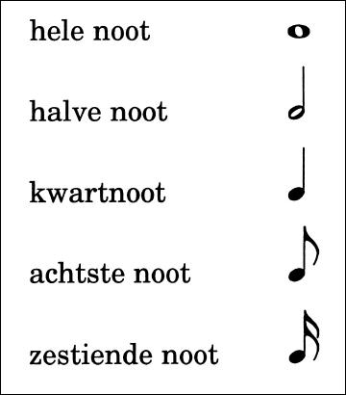 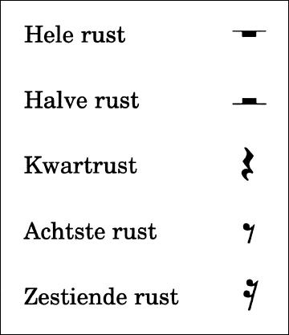
- Ritmisch verschijnsel
1. Syncope: tegen de tel in gespeeld
2. Triool: antimetrisch
- Uitvoeringswijze
1. Swing/inegalité: 8ste noten afwisselend lang/kort gespeeld.
2. Ostinaatritme: steeds herhaald ritme.
- Articulatiewijze
1. Legato - gebonden
2. Portato - los van elkaar
3. Staccato - los van elkaar, kort
4. Fermate - aanhouden van de toon
4. Maat
- Maatsoorten
1. Tweedelige maatsoort: statig, elke tel even zwaar.
2. Driedelige maatsoort: zwierig, na de eerste tel komen twee lichtere tellen.
- Opmaat: onvolledig maat aan het begin van een muziekstuk.
- Onregelmatige maartsoorten: een combinatie van twee- en driedelige maten.
- Afterbeat: accenten op de tweede en vierde tel in de begeleiding.
5. Melodie
- Speelwijze
1. Arco - strijken
2. Pizzicato - tokkelen
3. Arpeggio - snel achter elkaar gespeeld
4. Sourdine - spelen met een demper
- Motiefverwerking
1. Sequens - steeds hoger/lager gespeeld
2. Omkering - begint op dezelfde toon maar wordt gespiegeld
3. Kreeftengang - van achter naar voren gespeeld
- Standaardzinsbouw: twee delen met een rustpunt in het midden. Deel 1 is stijgend, deel 2 is dalend. Slot is twee keer dalend.
- Melodisch verloop: stijgend of dalend
6. Tonen
- Modulatie: overgang naar andere toonhoogte
1. Glissando - glijdend verloop van hoog naar laag en andersom
2. Chromatiek - halve toonsafstanden (veel kruizen, mollen en herstellingstekens)
Tonaal - kloppend, met grondtoon.
Atonaal - valsklinkend, zonder grondtoon.
Dodecafonie: reeks van 12 tonen, elke toon komt maar een keer voor.
Blue note - het buigen van tonen
7. Begeleiding
- Begeleidingsmotief
1. Ostinato - kort melodietje dat vaak herhaald wordt
2. Orgelpunt - lang aangehouden toon
3. Bourdon - kwint in de bas (klinkt een beetje zeikerig)
4. Albertijnse bas - herhalend patroon van gebroken akkoorden en arpeggio's
5. Walking bass - baslijn beweegt op en neer in grotendeels gelijkblijvende notenwaarden
8. Samenklank
- Meerstemmige schrijfwijze
1. Homofonie: een stem heeft de hoofdrol
2. Polyfonie: alle stemmen zijn even belangrijk (vaak chaotisch)
- Close harmony: meerstemmigheid waarbij de stemmen heel dicht tegen elkaar zitten.
- Samengang van de stemmen
1. Unisono: -
2. Parallel: //
3. Tegenbeweging: <
- Partijfuncties
1. Melodie
2. Tegenmelodie
3. Begeleiding
- Solo - Alleen
- A capella - Zonder begeleiding
- Tutti - Met z'n allen
9. Akkoorden
- Speelwijze akkoorden.
1. 3 tonen tegelijk
2. Gebroken, los van elkaar gespeeld.
- Grote drieklank: een akkoord dat bestaat uit een grondtoon, een grote terts op die grondtoon, een reine kwint op die grondtoon.
- Kleine drieklank: een akkoord dat bestaat uit een grondtoon, een kleine terts op die grondtoon, een reine kwint op die grondtoon.
- Gebroken drieklank: akkoord los van elkaar gespeeld.
- Akkoordbenaming (1-3-5)
d - g - bes g - bes - d afstand van g naar bes is 1,5 dus is mineur.
Afstand van 1,5 is mineur, afstand van 2 is majeur.
10. Stemmen
- Stemsoorten
1. Sopraan - hoge vrouw
2. Alt - lage vrouw
3. Tenor - hoge man
4. Bas - lage man
- Vibrato: trillend, periodiek variëren van de toonhoogte
- Scat vocal: zingen op betekenisloze lettergrepen.
11. Intervallen
1. Prime
2. Secunde - Vader Jacob
3. Terts - Er is een kinneke
4. Kwart - Zie ginds komt de stoomboot
5. Kwint - Altijd is Kortjakje ziek
6. Sext - Berend botje
7. Septiem - There's a place for us
8. Octaaf - Somewhere over the rainbow
12. Notenbalk
Kruizen (#) | Mollen (b)
# - fis | b - bes
## - fis, cis | bb - bes, es
### - fis, cis, gis | bbb - bes, es, as
- Toonsoort berekenen
C - Majeur | A - Mineur
# - geef | # - een
## - die | ## - bedorven
### - aap | ### - fis
b - Friesche | b - de
bb - bessen | bb - gele
bbb - essen | bbb - citroen
- Herstellingsteken: herstellen van de met kruizen/mollen veranderde noot.
- Puntering: verlenging van de noot door er een punt achter te zetten.
- Teleenheid: onderste cijfer van de maatsoortaanduiding, geeft de naam van de notenwaarde die 1 tel duurt.
13. Toonladders
- Pentatonisch: toonladder bestaande uit 5 tonen, 4e en 7e toon weggelaten.
c - d - e -f -g - a - b - c c - d - e - g - c
- Diatonisch: toonladder bestaande uit 7 tonen, laatste toon weggelaten.
c - d - e - f - g - a - b - c c - d - e - f - g - a - b
- Majeur toonladder: c - d - e - f - g - a - b - c 1 - 1 - 1/2 - 1 - 1 -1 -1/2
- Mineur toonladder: a - b - c - d - e - f - g -a 1 - 1/2 - 1 - 1 - 1/2 - 1 - 1
- Bluesschema: I - I - I - I | IV - IV - I - I | V - IV - I - V

